Конспект - Игровая программа "Звезда здоровья"
с семьями воспитанников ДОУ № 134
Составила:
старший воспитатель МБДОУ «Детский сад № 134»
Г. Дзержинск, Нижегородской обл.
Балашова Ольга Алексеевна
Цель: создание условий для интеллектуальной и творческой самореализации воспитанников и их родителей в разных видах деятельности и популяризация принципов здорового образа жизни в семье.
Задачи:
- формирование культуры здорового образа жизни у родителей и детей;
- воспитание активности, инициативности и командного взаимодействия внутри семьи;
- гармонизация детско-родительских отношений;
- укрепление партнерских взаимоотношений между ДОУ и семьями воспитанников;

Форма организации: движение по тематическим станциям.
Направленность: культурно-досуговая и спортивно-оздоровительная.

План подготовки к проведению игры:
- Подготовка слова "ЗДОРОВЬЕ" (на звездах (8 штук), вырезанных из цветного картона , указываем по одной букве данного слова).
- Составление сценария, подготовка атрибутов, распределение обязанностей между ведущими ( педагоги ДОУ), подбор участников - семей воспитанников ДОУ (по одной семье с каждой возрастной группы). Знакомство со сценарием игровой программы индивидуально в группах ДОУ.
- Тематическая фотовыставка «Семейные традиции», как часть оформления музыкального зала ДОУ ( из каждой возрастной группы ДОУ представляются семейные фотографии с изображением семейной традиции).
- Проведение игры: в 16.30 в музыкальном зале.
- Продолжительность: 1 час.
- Подведение итогов.

Организаторы:
- Ведущий всей игровой программы – старший воспитатель Балашова О.А.,
- ведущий станции «Музыкальный салон» и «Танцевальная» муз. руководитель Болотова М.Н.,
- ведущий станции «Кафе «Вкусняшка» педагог-психолог Лобачева О.В.,
- ведущий станции «Спортивная игровая» инструктор по физической культуре Рябинина Н.И.

Атрибуты для игровой программы: пианино, музыкальный центр с колонками, оформление зала – воздушные шарики, ширма со звездами и плакатами про ЗОЖ, фотовыставка, ИКТ (мультимедийное оборудование: проектор и экран, на котором картинка по теме), раскраски, ножницы, карандаши и фломастеры, столы и стулья, шапочки для инсценировки сказки «Кто сказал Мяу?», цветной парашют для игры «Перебежки», сувениры для семей.
Сценарий игровой программы;
- Сбор всех участников музыкальном зале ДОУ: десять семей из десяти возрастных групп в составе - мама, папа и дети. В то время, пока собираются семьи – участники, пришедшие рассматривают фотовыставку «Семейные традиции», обмениваются впечатлениями, настраиваются на общую игру, знакомятся между собой.
- ВСЕ РАССАЖИВАЮТСЯ СВОБОДНО.

- Вступительное слово ведущего:
- Здравствуйте, дорогие ребята и уважаемые взрослые! Мы рады видеть вас на нашей игре под названием "Звезда здоровья". Наш девиз по жизни – ведем здоровый образ жизни! Желаем вам всем крепкого здоровья и отличного настроения!
- Представление семей воспитанников (называется фамилия семьи и из какой группы).
Ведущий: Начнем нашу игру веселой детской песней. Дружно споем:
- "Про улыбку», жизнь без улыбки – ошибка, да здравствует смех и улыбка.

- Старт игры. После выполнения каждого задания на каждой станции на общий стенд вешается большая звезда с буквой.

Станция № 1 " Знатоки пословиц о здоровье"

Участвуют все семьи: дружные общие ответы.
Ведущий. Вы знаете пословицы и поговорки о здоровье? Да. Предлагаю вам хором закончить пословицы и поговорки про здоровье.
- В здоровом теле – здоровый дух.
- Чистота – залог здоровья
- Здоровье дороже золота.
- Кто спортом занимается, тот силы набирается.
- Солнце, воздух и вода – наши верные друзья.
- Отдай спорту время, а взамен получишь здоровье.
- Двигайся больше — проживешь дольше.
- Спорт и туризм укрепляют организм.
- Закаляйся если хочешь быть здоров.
- Когда я ем я глух и нем.
- Здоровье, радость и труд – всегда рядом вместе идут.
Ведущий: Чтобы день был удачным и здоровье не подвело, нужно утро начинать с веселой музыкальной зарядки или танца, как вам угодно. Следующая станция

Станция № 2 "Танцевальная"
Участвуют все семьи
Звучит музыкальное сопровождения. Участники – все семьи повторяют движения за ведущим.
Ведущий: дальше по режиму дня у нас полезный и вкусный завтрак. Посетим станцию

Станция № 3 "Кафе "Вкусняшка"
Участвуют все семьи
Проводит игру педагог-психолог «Сорока-белобока»
Давайте проверим: если я назову продукт, который нужен для приготовления каши, вы должны сказать «Да», а если продукт не нужен, то – «Нет».
Сорока-белобока
Задумала кашу варить,
Чтобы деток накормить.
На рынок пошла
И вот что взяла…
Парное молоко – ДА!
Куриное яйцо – НЕТ!
Крупа манная – ДА!
Капуста кочанная – НЕТ!
Солёный огурец – НЕТ!
Мясной холодец – НЕТ!
Сахар да соль – ДА!
Белая фасоль – НЕТ!
Масло топлёное – ДА!
Рыбка солёная – НЕТ!
Лавровый лист – НЕТ!
Китайский рис – ДА!
Чернослив да изюм – ДА!
Шоколадный лукум – НЕТ!
Перец болгарский – НЕТ!
Соус татарский – НЕТ!
Клубничное варенье – ДА!
Бисквитное печенье – НЕТ!
Да, славненькая кашка получилась!
Ведущий: А теперь можно и делами заняться. А дело будет творческое. Будем показывать сказку. А какую, вам нужно угадать. Для этого посетим станцию
Станция № 4 "Творческая»"
Участники – семьи из средней, старших и подготовительных групп
Ведущий. У вас на столах находятся разные заготовки для изображения одного из героев сказки. Один член семьи вырезает его, второй – рисует по точкам, ребенок раскрашивает. Потом все герои соединяются и угадывается сказка.
Станция № 5 "Музыкальный салон"

Участники – семьи из групп раннего возраста и младших групп .
Ведущий. Вам необходимо спеть один куплет и припев из песни, где встречаются слова «спорт», «здоровье», «солнце», «воздух», «вода», где есть названия различных видов спорта или призывы к здоровому образу жизни.
Станции № 4 и № 5 проводятся одновременно, пока одни семьи вырезают и рисуют, другие около музыкального инструмента поют.
Станция № 6 «Театральная»
Участвуют все семьи

Ведущий: у вас дети ходят в детский сад, поэтому вы им ежедневно читаете, рассказываете и показываете сказки. Да? Вот и сейчас ваши дети будут смотреть, и другие семьи тоже, а вы с помощью атрибутов покажете сказку Сутеева « Кто сказал Мяу?». Театрализованная игра – драматизация. Ведущий рассказывает сказку, дети по очереди выходят в шапочках своего героя и играю свою роль, родители смотрят и поддерживают своих юных артистов.

Ведущий: Сделал дело - гуляй смело. Будем весело играть и здоровье укреплять.
Станция № 7 «Спортивная - игровая»
Участвуют все семьи
Проводится общая подвижная игра – хоровод «Мышеловка». В которой дети – мышки. Потом проводится игра – перебежки с атрибутом «Парашют», когда нужно успеть перебежать под парашютом из одного конца зала в другой, пока он спускается сверху-вниз (парашют держат специалисты). Инструктор дает установку, кому надо в данный момент перебежать, чтобы не было большого столпотворения: сейчас бегут только мальчики, теперь бегут те, у кого день рождения зимой, а сейчас бегут те, кто умеет хорошо готовить, бегут те, кто любит рисовать, бегут те, кто любит читать и т.д.
Станция № 8 "Кричалки"
Участвуют все семьи
Ведущий раздает каждой семье по речевке или короткому рифмованному стихотворению на тему "ЗОЖ..
Выданные "кричалки" нужно произнести всей командой хором, дружно, выразительно.
Быть здоровым – это модно  Здоровье с нами навсегда  Долой все вредные привычки  Наш выбор – спорт и красота | Мама, папа, я – дружная семья  Мы все вместе отдыхаем  На природу выезжаем  И здоровье укрепляем
Не сидится нам на месте  Мы не ленимся сейчас  Любим спортом заниматься  Здоровье - главное для нас | Мы активно отдыхаем  И здоровье укрепляем  Ни на что не сетуем  Что и вам советуем
Знают взрослые и дети  Пользу витаминов этих  Фрукты, овощи на грядке  Со здоровьем – вес в порядке | Мы любим дружно закаляться  Прохладным душем обливаться  Больше бегать и гулять  Не лениться, в меру спать
Труд, физкультура, спорт  Это наш девиз  Здоровье, радость, творчество  Это наша жизнь | Жизнь без улыбки – ошибка  За здравствует смех и улыбка
Солнце, воздух и вода  Наши лучшие друзья  Здоровью нашему УРА! | Пейте люди молоко  Будете здоровы  И сметана и творог  Здоровью крепкому залог

Ведущий обращает внимание всех присутствующих на большую ширму, на которой появилось слово из полученных "звезд" – ЗДОРОВЬЕ.

Дорогие друзья, вы закончили свое путешествие по станциям!

Мы узнали, что вы много знаете, вы умные, здоровые, а главное дружные!!!

Секрет успеха в жизни, твердо знай-
Твоё здоровье, ты запомни это.

Будьте Здоровы! До новых встреч!
Каждой семье вручается сувенир на память об игре.

Результативность: всего присутствовало семей - 10, взрослых - 20 , детей -14. .

Фотоотчет мероприятия

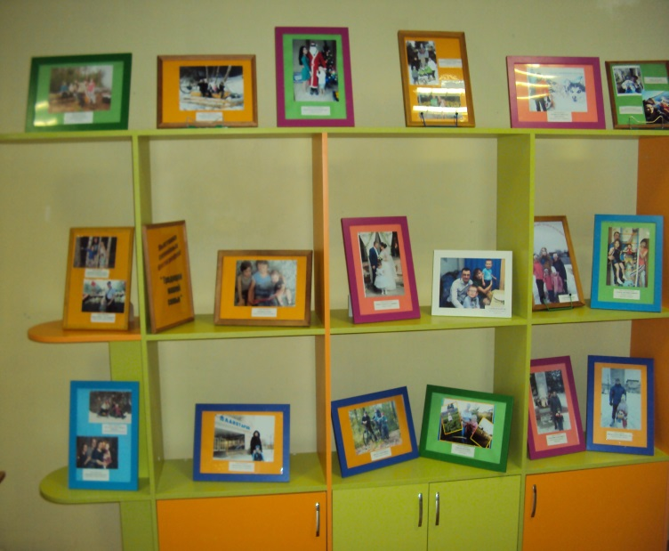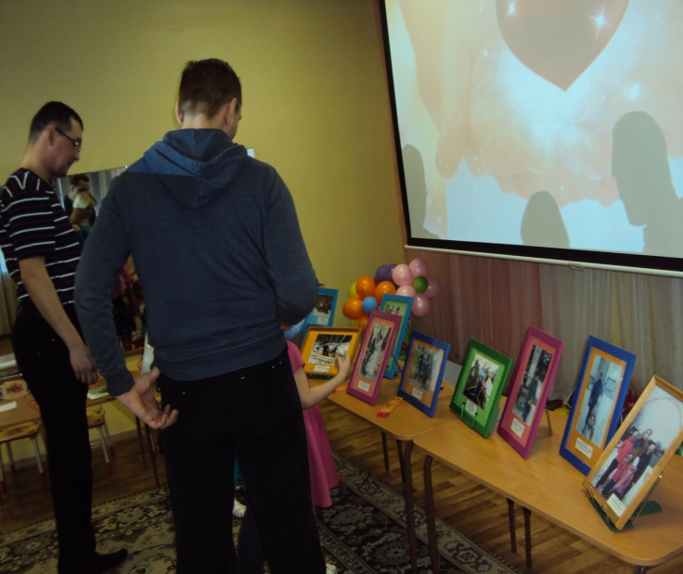
Фотовыставка «Семейные традиции» Использование ИКТ – экран
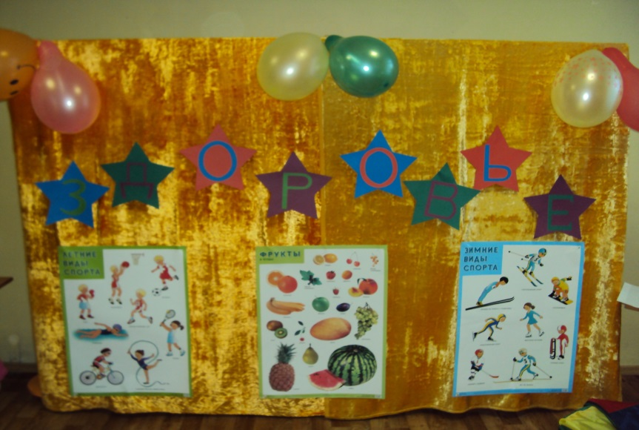
Центральная ширма с главным словом игры «ЗДОРОВЬЕ»
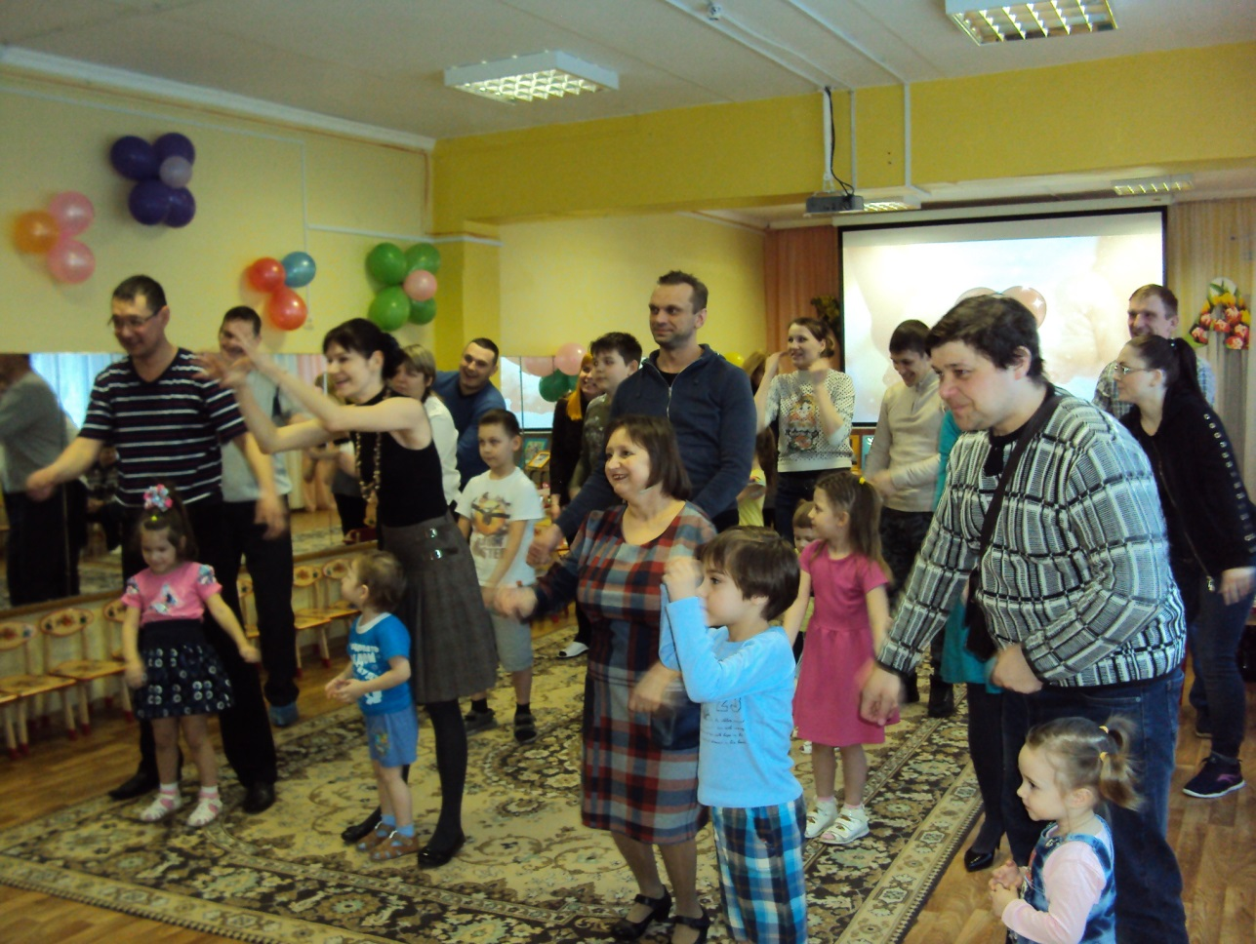
Станция «Танцевальная»
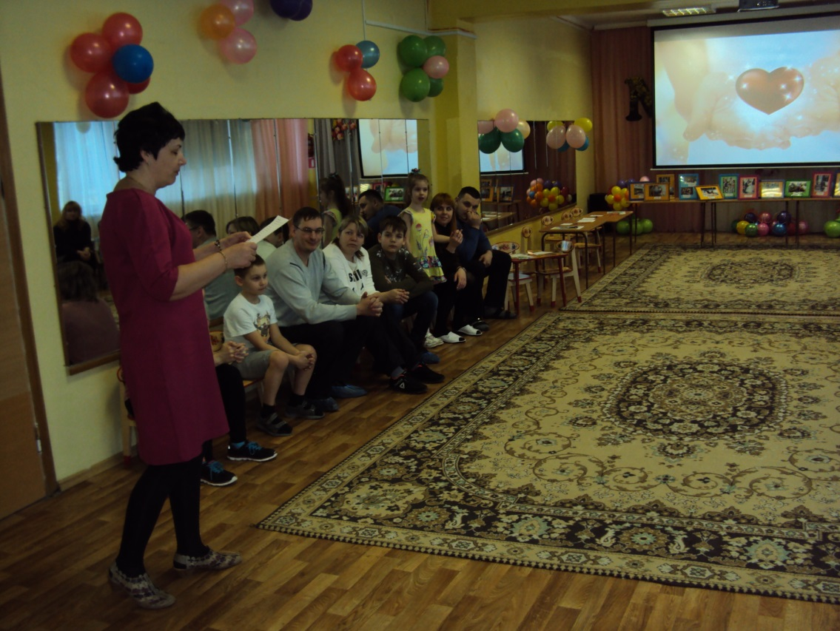
Станция «Кафе «Вкусняшка»

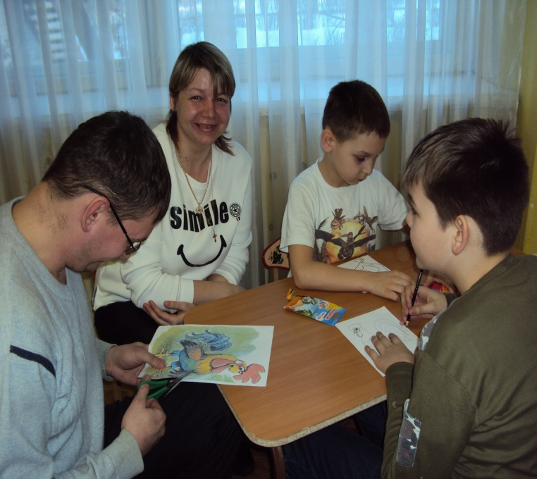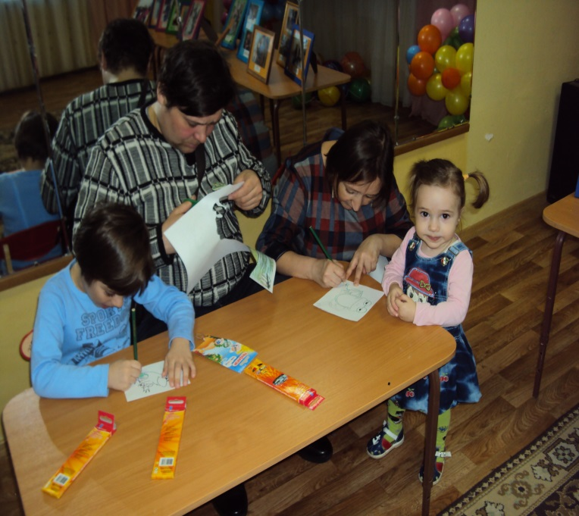
Станция «Творческая»
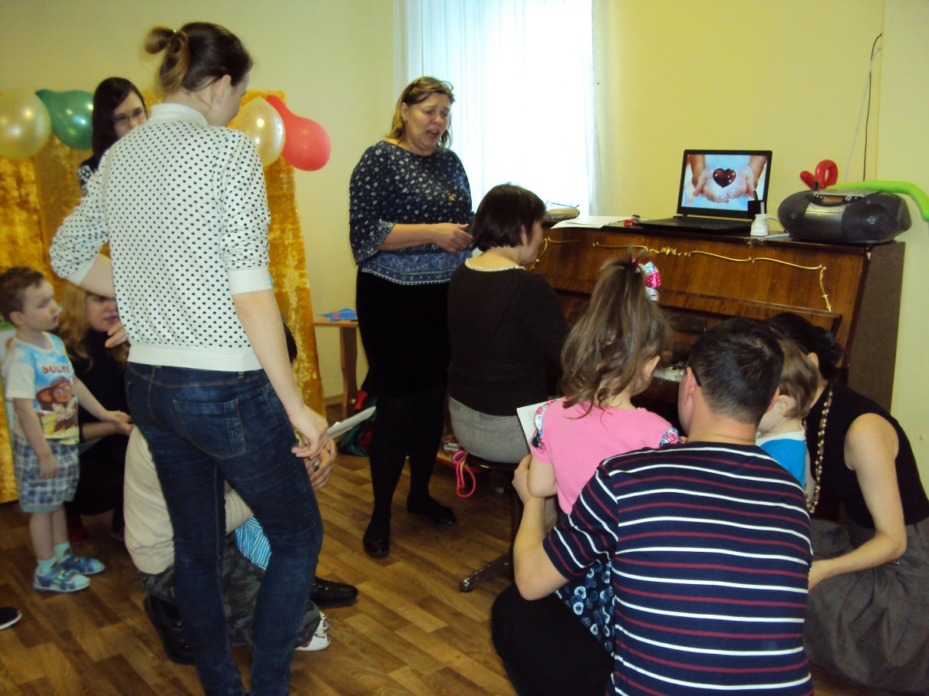
Станция «Музыкальная»
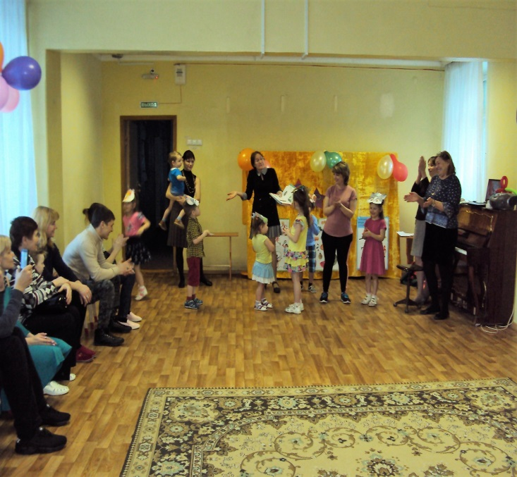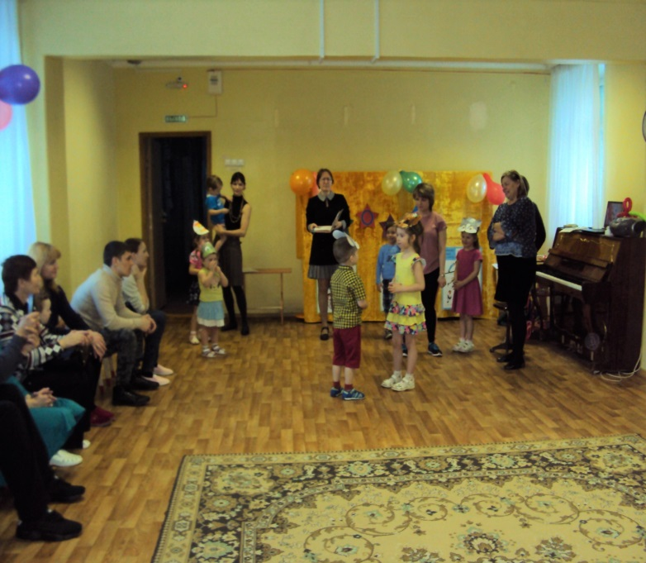
Станция «Театральная»
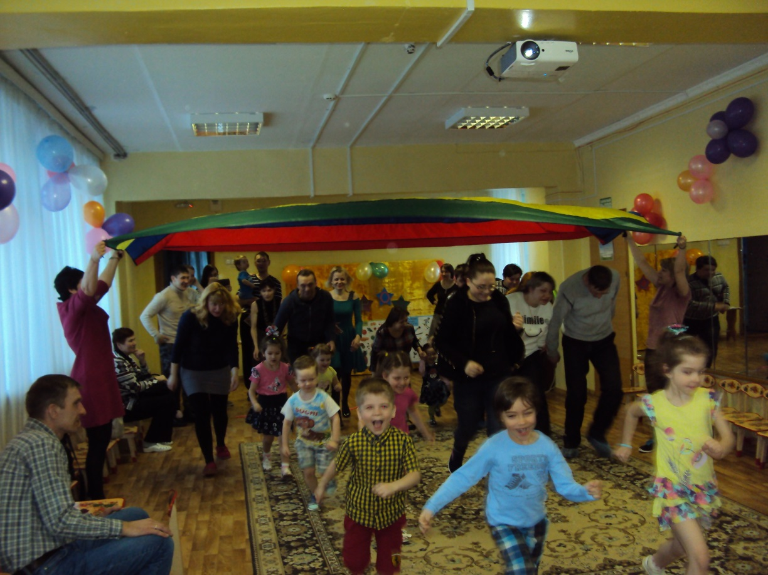
Станция «Спортивная»

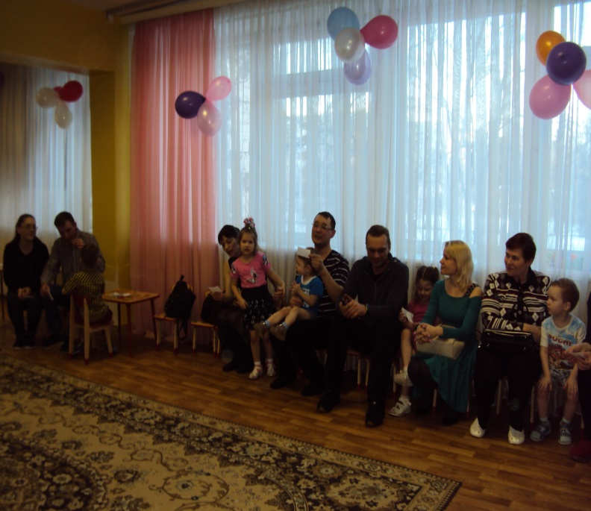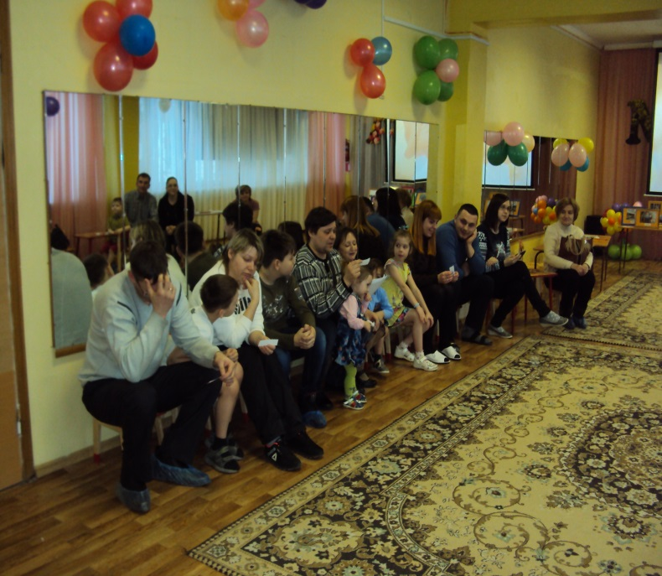
Станция «Кричалки»
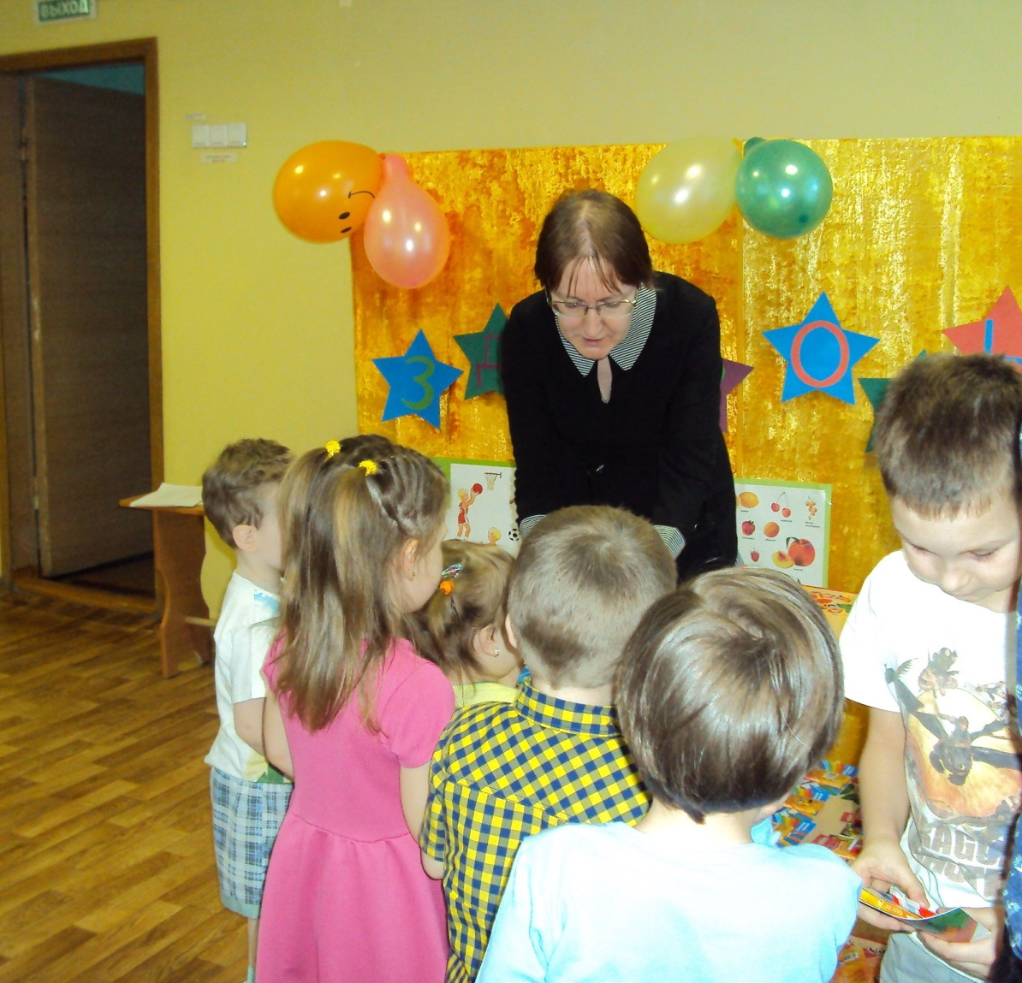
Вручение сувениров

